 | 法務部行政執行署花蓮分署新聞稿  (春節備用稿)  發稿日期：113年2月6日  發稿機關：法務部行政執行署花蓮分署  聯 絡 人：行政執行官邱俊諭  連絡電話：03-834-8516

花蓮分署運用多元科技執法查扣違規車輛
春節執法沒有假期 守護民眾沒有期限！
春節期間交通流量大，交通違規行為輕則擾亂交通秩序，重則如酒後駕車，造成駕駛人自己或無辜國人生命財產無可回復之損害，法務部行政執行署花蓮分署為遏止交通違規事件發生，將持續運用多元科技執法手段與大數據分析，追查欠繳酒駕等交通違規罰鍰義務人車輛行蹤，並視個案情節進行催繳、查封、拍賣，以守護國人春節期間交通安全！
花蓮分署轄區包含花蓮縣與臺東縣，為全國轄區最遼闊之分署，因義務人車輛性質屬動產具移動性，追查車輛所在困難度極高，為突破此困境，花蓮分署運用「固定式蘇花改隧道車牌辨識系統」、「移動式車載車牌辨識系統」等高科技執法設備，結合違規及停車熱點大數據分析，追蹤欠繳酒駕等交通違規罰鍰之義務人車輛，一旦發現被鎖定的車輛，執行人員將立即前往攔截，以杜絕違規車輛趴趴走。
花蓮分署表示，每年於春節期間開車到花東地區旅遊的國人非常多，該分署特別呼籲國人務必遵守交通規則，以免乘興而來、敗興而歸，甚至因交通事故而造成生命、身體或財產之損害。另外，民眾如有欠繳交通罰鍰者，應於收到催繳通知後儘速自動繳納，如經濟上確有困難無法一次完納者，亦應主動洽詢該分署辦理分期繳納事宜，以免財產遭強制執行或愛車遭當場查扣造成不便。
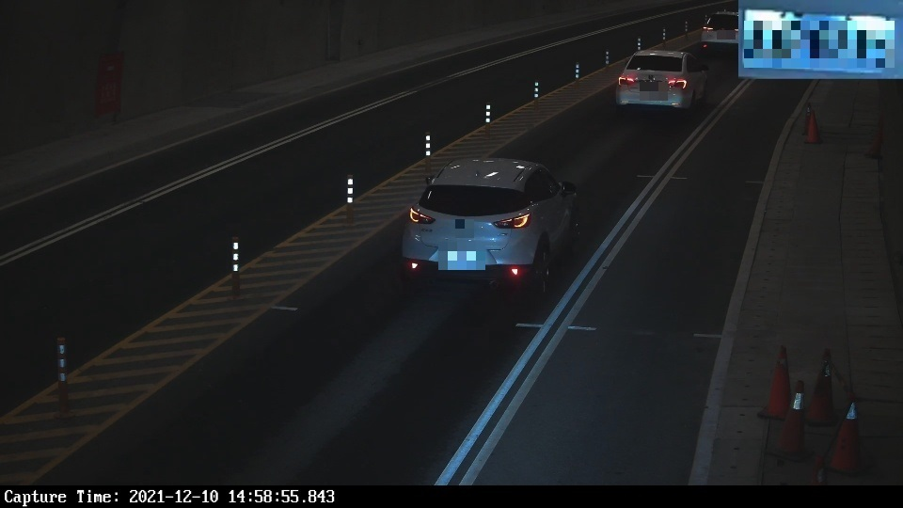
花蓮分署運用「固定式蘇花改隧道車牌辨識系統」追查車輛
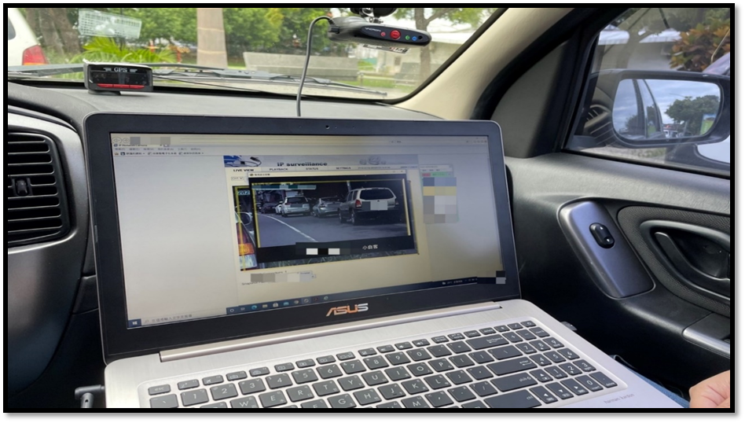
花蓮分署運用「移動式車載車牌辨識系統」追查車輛

